**1. Установка и настройка Kaspersky Security Cloud**

Переходим на официальный сайт компании Kaspersky для загрузки антивируса <https://www.kaspersky.ru/free-antivirus>

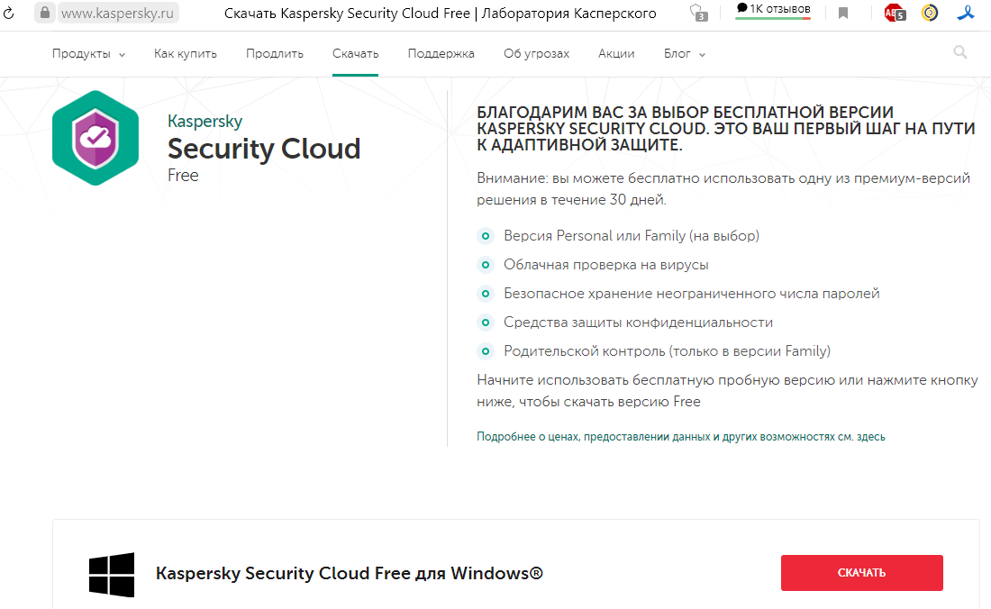

Скачиваем антивирус

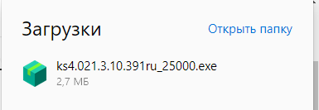

1. Приветственное сообщение программы установки Kaspersky Security Cloud

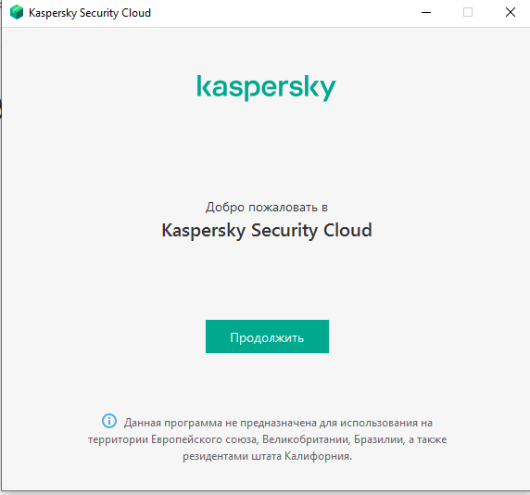

Нажимаем кнопку “Продолжить” для перехода на следующую страницу

1. Лицензионное соглашение

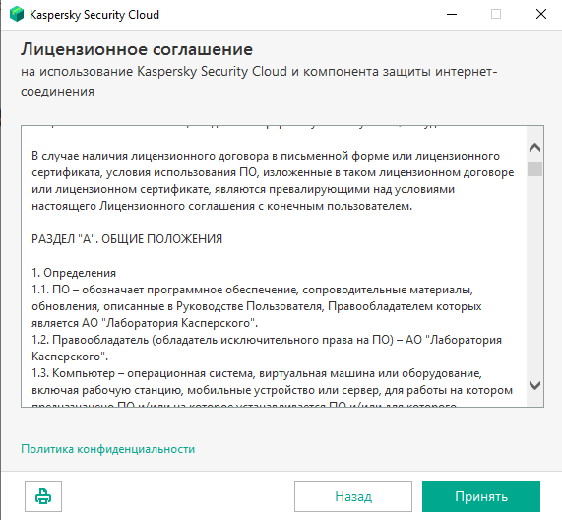

Нажимаем Принять

1. Положение о защите интернет соединения

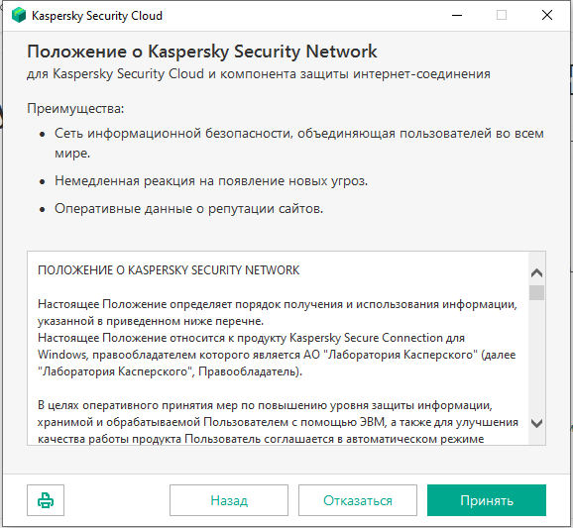

Нажимаем “Принять”

1. Установка антивируса

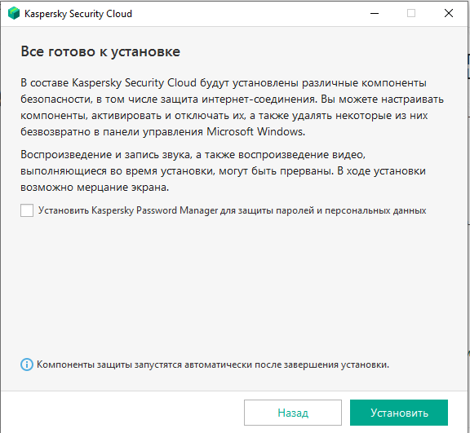

Нажимаем кнопку “Установить”

1. Процесс установки Kaspersky Security Cloud

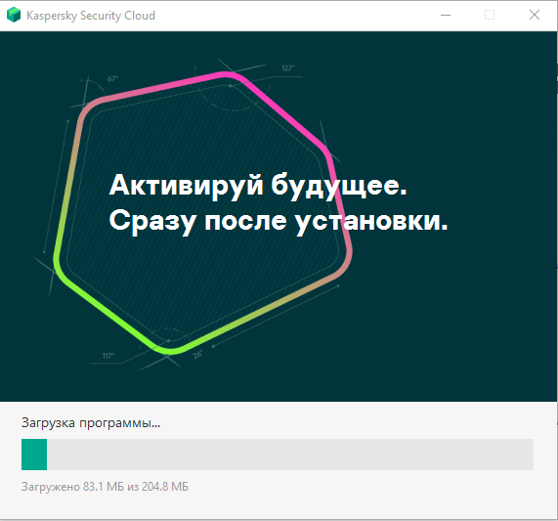

1. Рекомендации

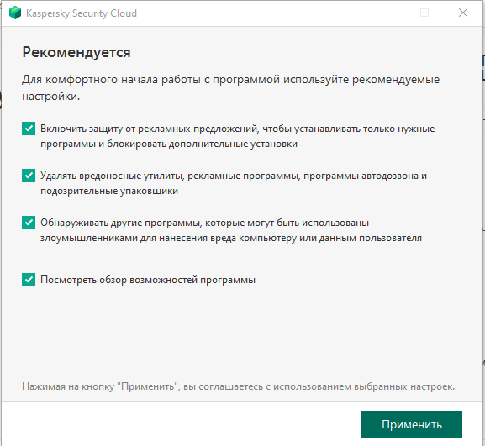

Оставляем все пункты выделенными и нажимаем кнопку “Продолжить”

1. Завершение установки

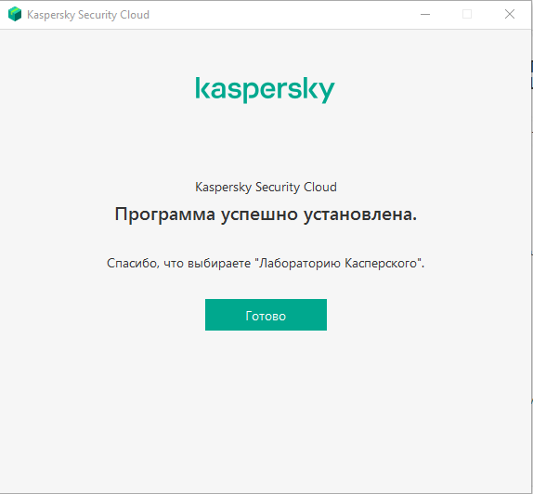

**Запуск Kaspersky Security Cloud**

1. Запускаем Kaspersky Security Cloud с помощью созданного при установке ярлыка на рабочем столе.

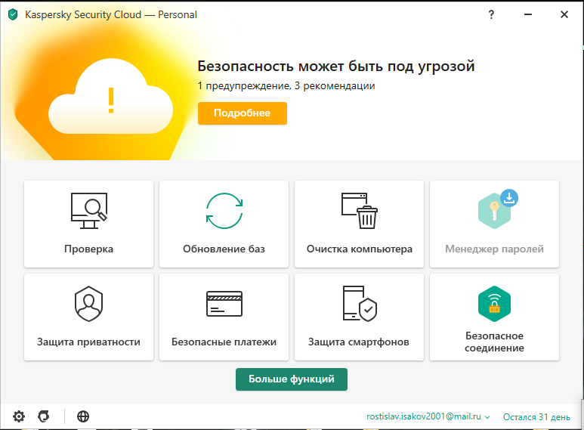

Нажимаем на пункт “Проверка”

1. Обновление баз

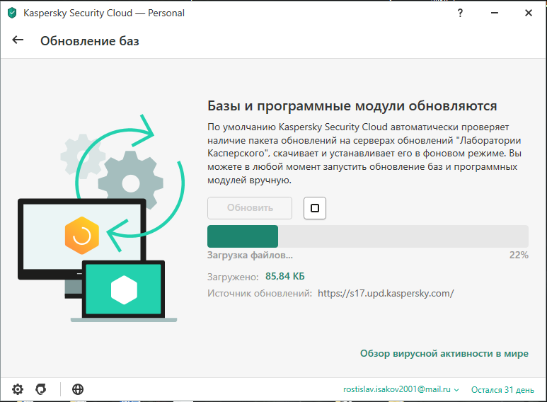

1. Проверка состояния компьютера

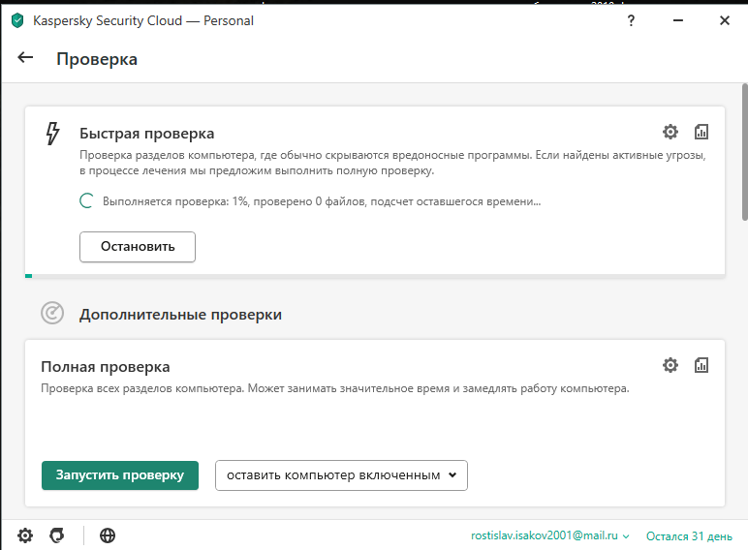

1. Завершение проверки

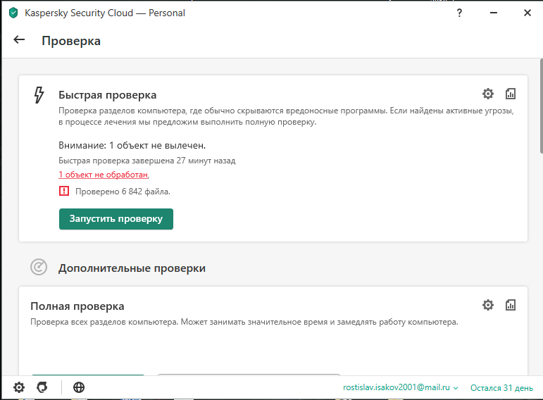

1. Настройка параметров программы

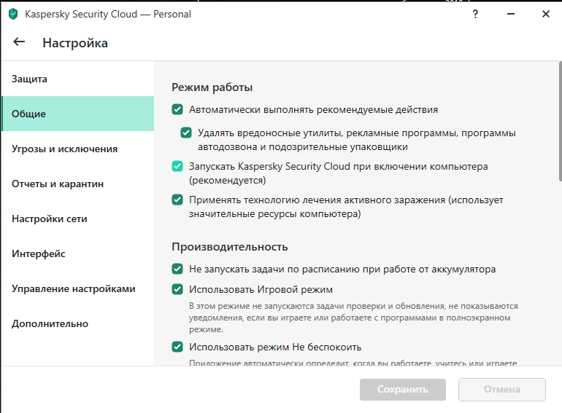

**2. Построение матрицы разграничения прав доступа для собственного прикладного приложения**

|  |  |  |  |  |  |
| --- | --- | --- | --- | --- | --- |
| **Пользователи** | **Таблицы** | | | | |
| 1 | 2 | 3 | 4 | 5 |
| Администратор | С | С | Ч, М, С, У | Ч, М, С, У | Ч, М, С, У |
| Пользователь |  |  | Ч | Ч | Ч |

Виды доступа:

* Ч – чтение
* М – модификация
* С – создание
* У – удаление